Міністерство освіти і науки України

Національний університет «Львівська політехніка»

Кафедра систем штучного інтелекту



**Звіт**

**про виконання лабораторних та практичних робіт блоку № 5**

На тему: «Файли. Бінарні Файли. Символи і Рядкові Змінні та Текстові Файли. Стандартна бібліотека та деталі/методи роботи з файлами. Створення й використання бібліотек.»

***з дисципліни:*** «Основи програмування»

до:

Практичних Робіт до блоку № 5

**Виконав:**

Студент групи ШІ-11

Яровой Павло Олегович

**Тема роботи:** Файли. Бінарні Файли. Символи і Рядкові Змінні та Текстові Файли. Стандартна бібліотека та деталі/методи роботи з файлами. Створення й використання бібліотек

**Мета роботи:** Ознайомитися з принципами роботи з файлами в програмуванні, зокрема бінарними та текстовими файлами. Навчитися використовувати символи, рядкові змінні та текстові файли у програмах. Розглянути функціонал стандартної бібліотеки для роботи з файлами, а також методи створення та використання власних бібліотек для роботи з файлами.

**Теоретичні відомості:**

**1)Перелік тем:**

1. Вступ до Роботи з Файлами;
2. Символи і Рядкові Змінні;
3. Текстові Файли;
4. Бінарні Файли;
5. Стандартна бібліотека та робота з файлами;
6. Створення й використання бібліотек.

**2)Індивідуальний план опрацювання теорії:**

1. **Вступ до Роботи з Файлами**

[**https://acode.com.ua/urok-220-bazovyj-fajlovyj-vvid-i-vyvid/**](https://acode.com.ua/urok-220-bazovyj-fajlovyj-vvid-i-vyvid/)

1. **Символи і Рядкові Змінні**

[**https://www.w3schools.com/cpp/cpp_files.asp**](https://www.w3schools.com/cpp/cpp_files.asp)

1. **Текстові Файли**

[**https://www.geeksforgeeks.org/file-handling-c-classes/**](https://www.geeksforgeeks.org/file-handling-c-classes/)

1. **Бінарні Файли**

[**https://www.geeksforgeeks.org/difference-between-cpp-text-file-and-binary-file/**](https://www.geeksforgeeks.org/difference-between-cpp-text-file-and-binary-file/)

1. **Стандартна бібліотека та робота з файлами**

* Unordered map: [unordered_map in C++ STL - GeeksforGeeks](https://www.geeksforgeeks.org/unordered_map-in-cpp-stl/)
* Стандарті бібліотеки і їх виклик: <https://en.cppreference.com/w/cpp/standard_library>

1. **Створення й використання бібліотек**[**https://stackoverflow.com/questions/16693273/how-do-i-create-a-library**](https://stackoverflow.com/questions/16693273/how-do-i-create-a-library)

[**https://www.geeksforgeeks.org/how-do-i-create-a-library-in-cpp/**](https://www.geeksforgeeks.org/how-do-i-create-a-library-in-cpp/)

**Виконання роботи:**

**1)Перелік завдань:**

* John Black - Epic 5 Task 1 - Theory Education Activities
* John Black - Epic 5 Task 2 - Requirements management (understand tasks) and design activities (draw flow diagrams and estimate tasks 3-9)
* John Black - Epic 5 Task 3 - Lab# programming: VNS Lab 6(варіант 20)
* John Black - Epic 5 Task 4 - Lab# programming: VNS Lab 8(варіант 20)
* John Black - Epic 5 Task 5 - Lab# programming: VNS Lab 9(варіант 20)
* John Black - Epic 5 Task 6 - Lab# programming: Algotester Lab 4(варіант 1)
* John Black - Epic 5 Task 7 - Lab# programming: Algotester Lab 6(варіант 2)
* John Black - Epic 5 Task 8 - Practice# programming: Class Practice Task
* John Black - Epic 5 Task 9 - Practice# programming: Self Practice Task
* John Black - Epic 5 Task 10 - Result Documentation Report and Outcomes Placement Activities (Docs and Programs on GitHub)
* John Black - Epic 5 Task 11 - Results Evaluation and Release

**2)Умови завдань:**

**Task 3:**

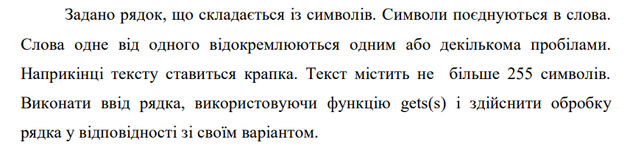



**Task 4:**

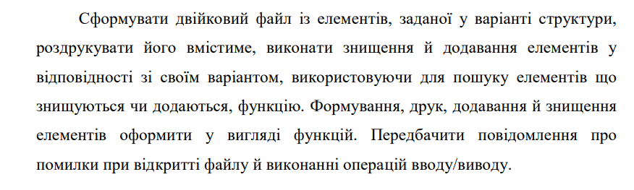

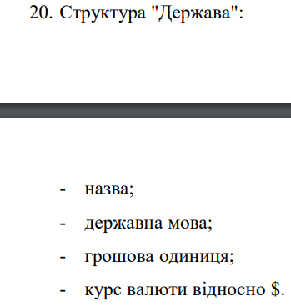

**Task 5:**



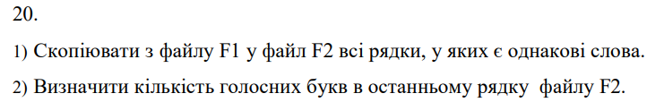

**Task 6:**

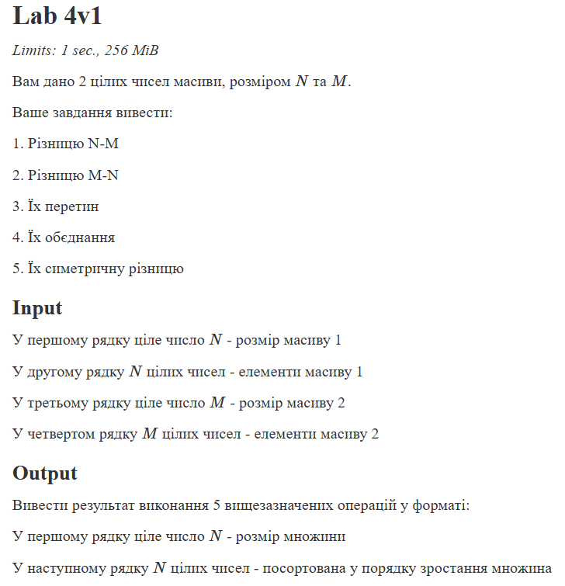

**Task 7:**

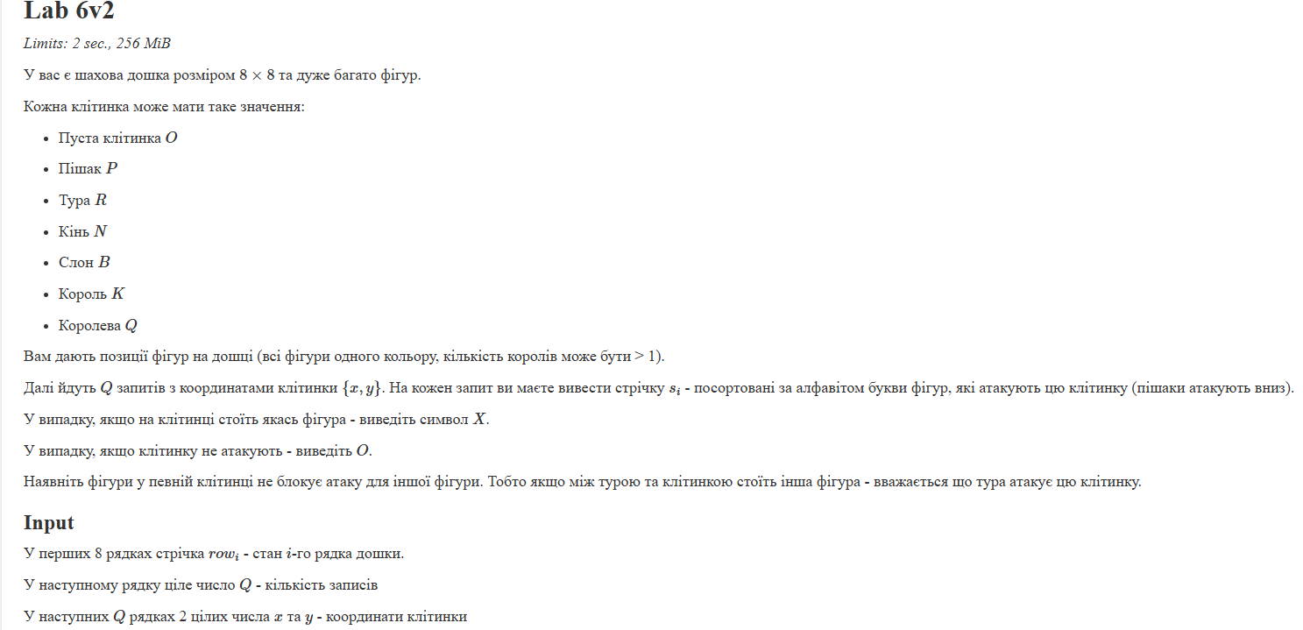

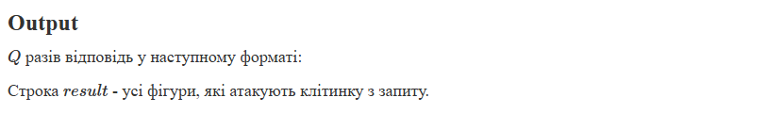

**Task 8:**

## **Задача №1 – Запис текстової стрічки у файл із заданим ім’ям**

***Реалізувати функцію створення файла і запису в нього даних:***

enum FileOpResult { Success, Failure, … };

FileOpResult write_to_file(char *name, char *content);

*Умови задачі:*

- створити файл із заданим ім’ям; якщо файл існує – перезаписати його вміст

- написати код стійкий до різних варіантів вхідних параметрів

- name – ім’я, може не включати шлях

- записати у файл вміст стрічки content, прочитати content із стандартного вводу

- повернути статус операції: Success – все пройшло успішно, Failure – файл не вдалося створити, або збій операції відкриття, запису даних, чи закриття файла.

**Задача №2 – Копіювання вмісту файла у інший файл**

***Реалізувати функцію створення файла і запису в нього даних:***

enum FileOpResult { Success, Failure, … };

FileOpResult copy_file(char *file_from, char *file_to);

*Умови задачі:*

- копіювати вміст файла з ім’ям file_from у файл з ім’ям file_to; написати код стійкий до різних варіантів вхідних параметрів, обробити всі можливі варіанти відсутності одного з файлів

- file_from, file_to – можуть бути повним або відносним шляхом

- повернути статус операції: Success – все пройшло успішно, Failure – файл не вдалося створити, або збій операції відкриття, читання чи запису даних, закриття файла.

**Task 9:**

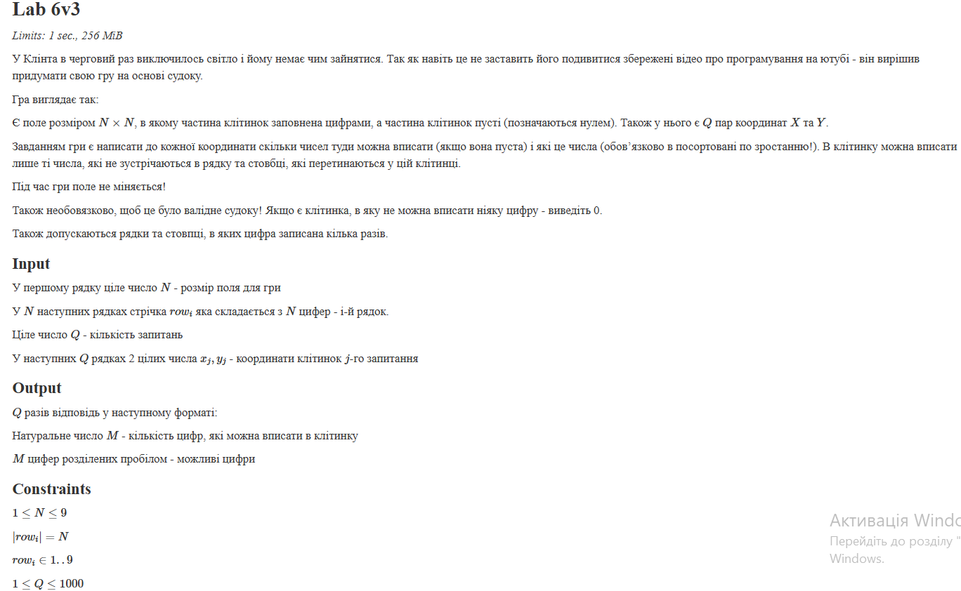

**3)**Дизайн програми

4) Код програм з посиланням на зовнішні ресурси:

Task 3 - Lab# programming: VNS Lab 6(варіант 20)

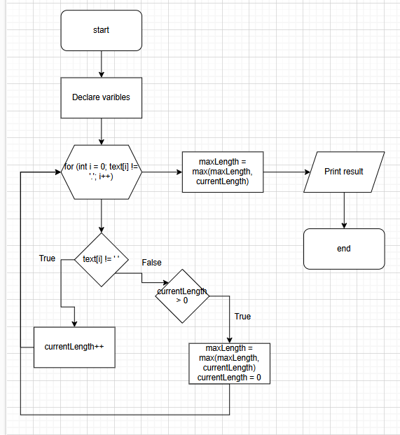

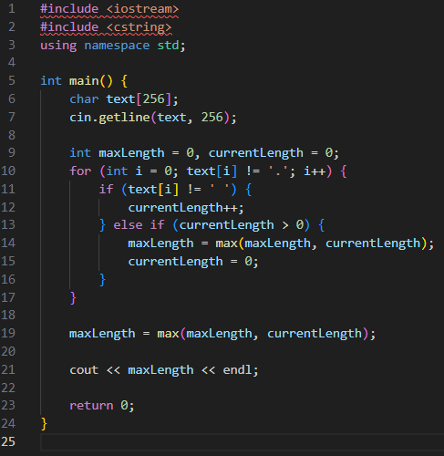

Task 4 - Lab# programming: VNS Lab 8(варіант 20)

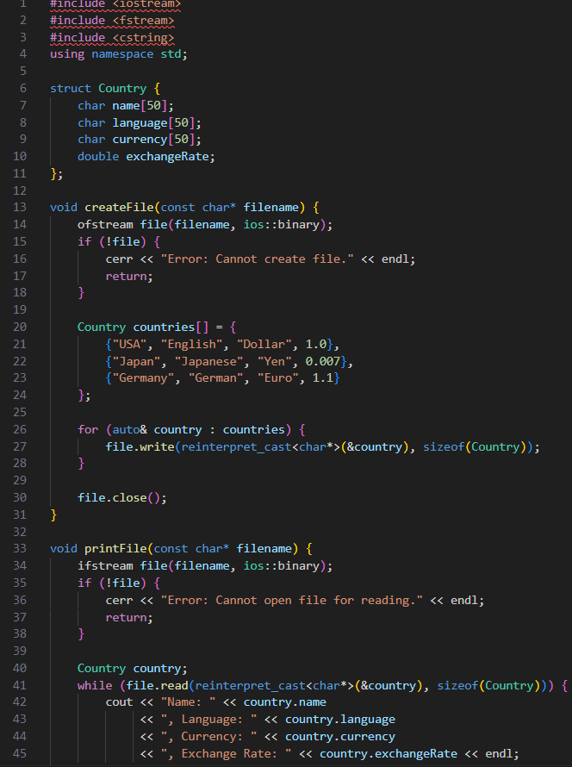

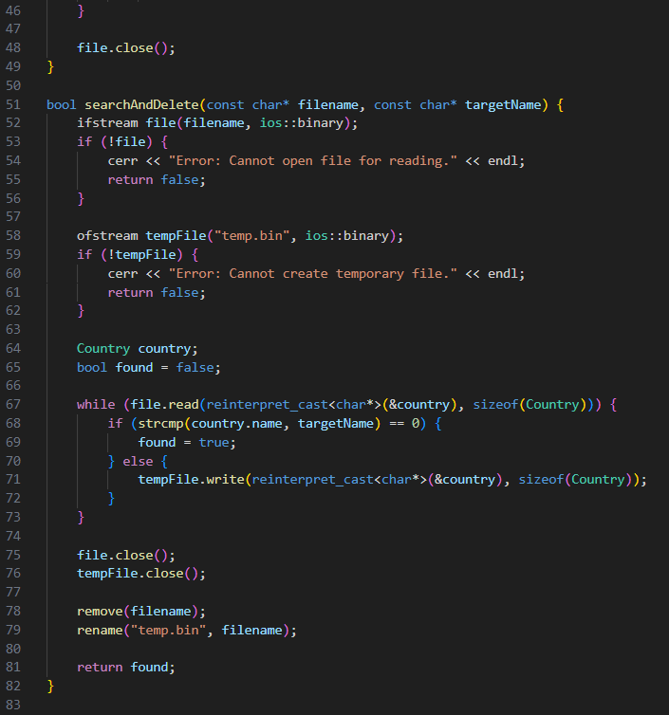

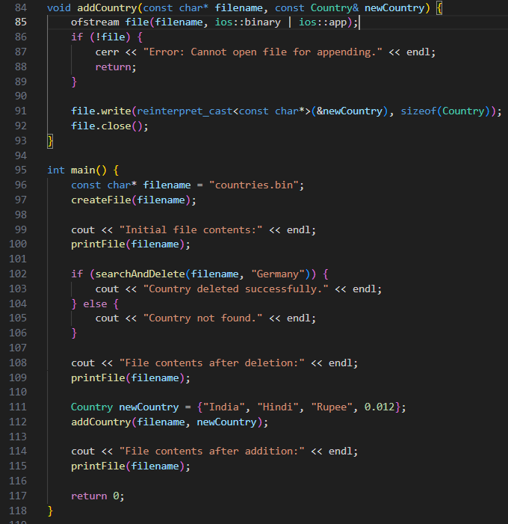

Task 5 - Lab# programming: VNS Lab 9(варіант 20)

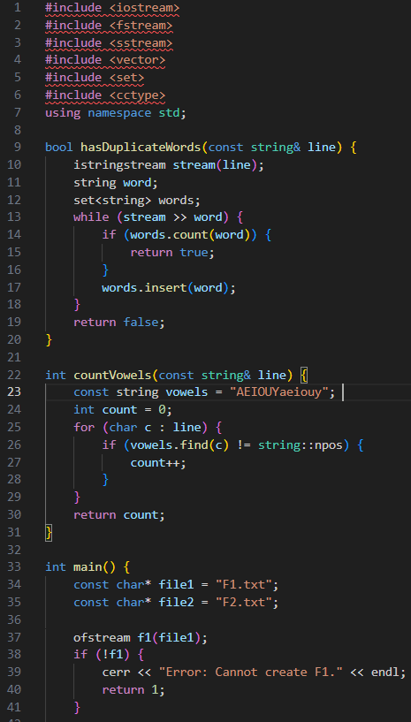

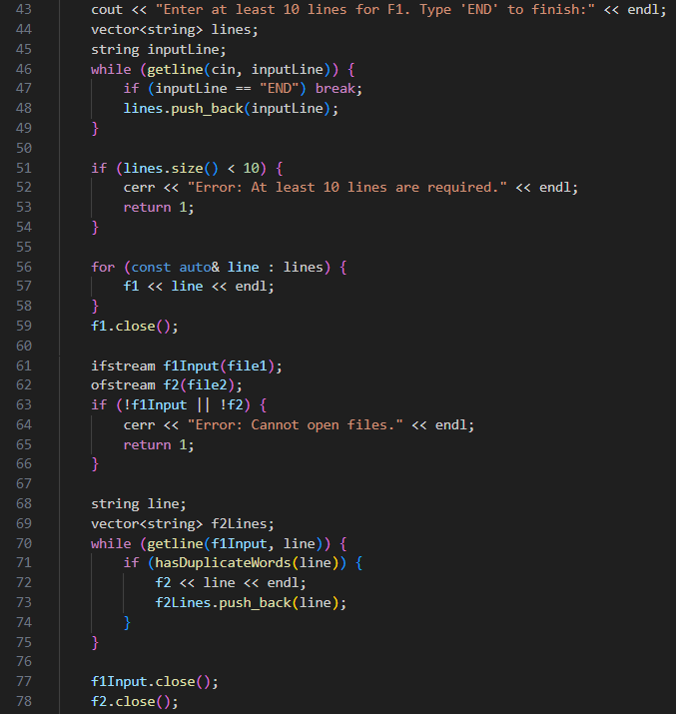

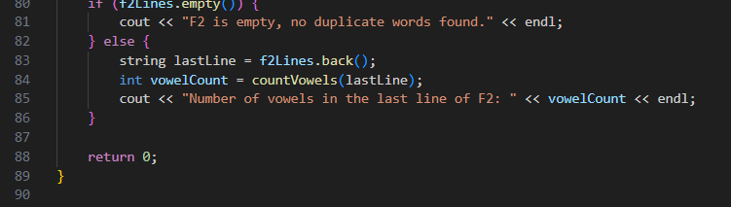

Task 6 - Lab# programming: Algotester Lab 4(варіант 1)

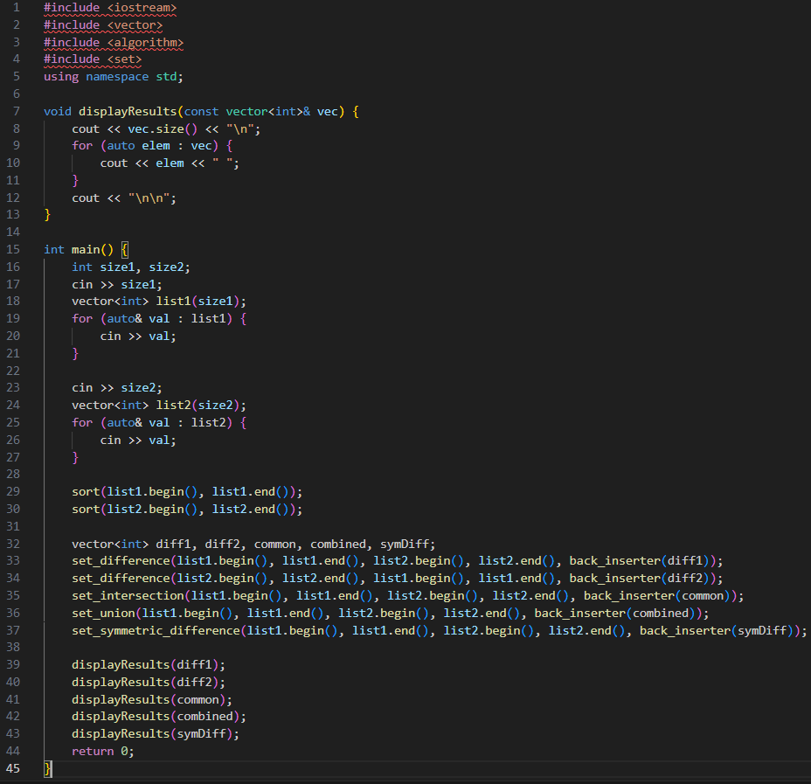

Task 7 - Lab# programming: Algotester Lab 6(варіант 2)

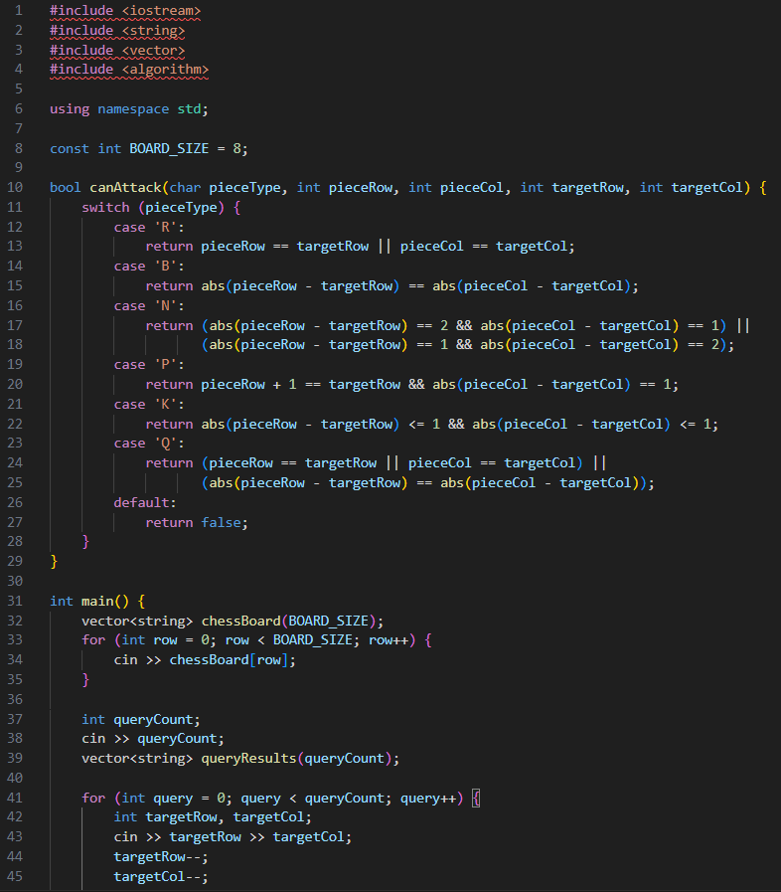

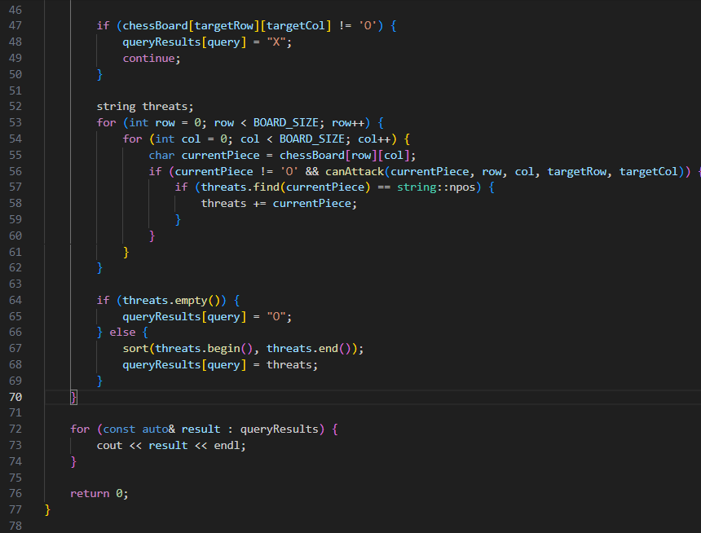

Task 8 - Practice# programming: Class Practice Task

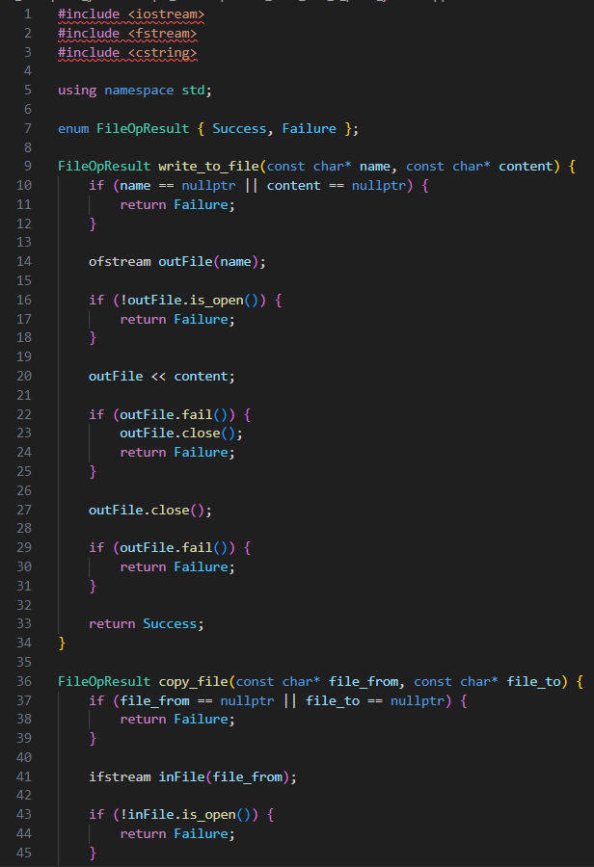

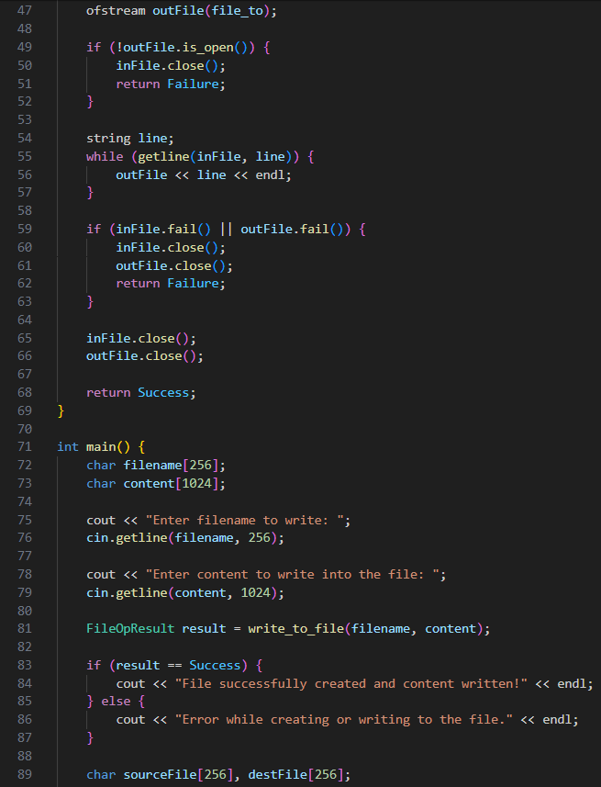

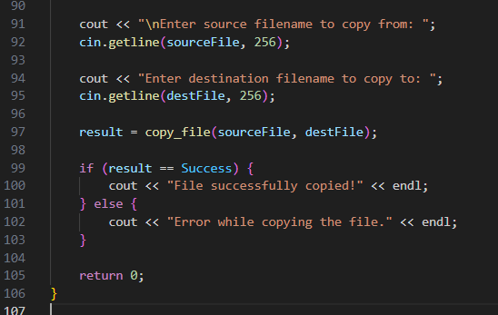

Task 9 - Practice# programming: Self Practice Task#1

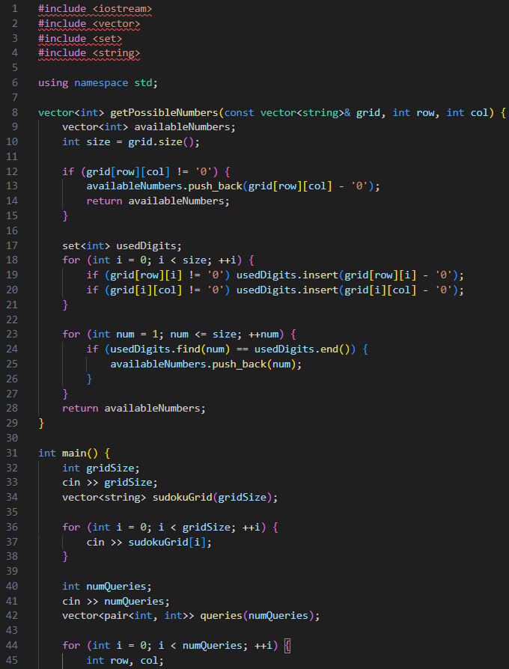

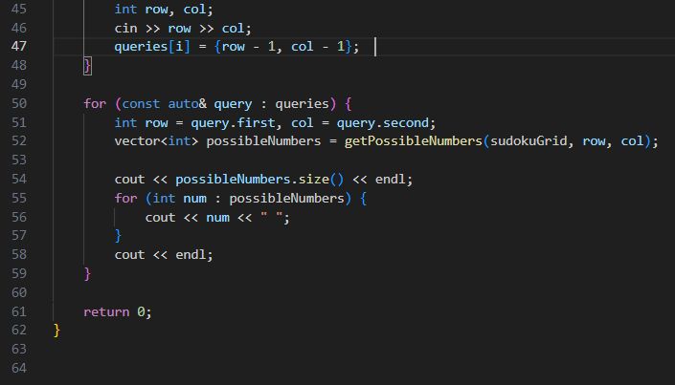

5) Результати виконання завдань та фактично затрачений час

Task 3 - Lab# programming: VNS Lab 6(варіант 20)



Task 4 - Lab# programming: VNS Lab 8(варіант 20)

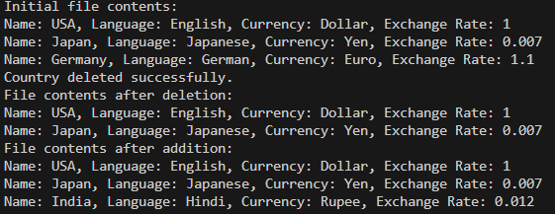

Task 5 - Lab# programming: VNS Lab 9(варіант 20)

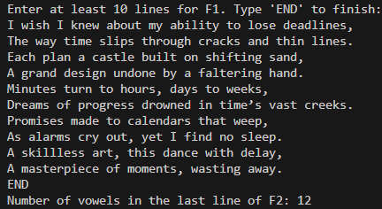

Task 6 - Lab# programming: Algotester Lab 4(варіант 1) 100%

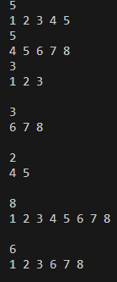



Task 7 - Lab# programming: Algotester Lab 6(варіант 2)

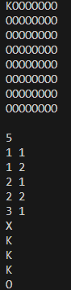



Task 8 - Practice# programming: Class Practice Task



Task 9 - Practice# programming: Self Practice Task#1   




6) Робота з комадою

Відео-зустріч:

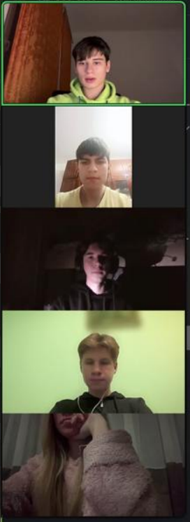

**Висновок:** Робота з файлами, як текстовими, так і бінарними, є важливим елементом програмування, що дозволяє зберігати, обробляти та передавати дані. Стандартна бібліотека надає зручний набір інструментів для роботи з файлами, які спрощують операції читання, запису та обробки даних. Володіння цими навичками є важливим для створення ефективного та масштабованого програмного забезпечення, а також для розробки власних бібліотек, що адаптовані до специфічних потреб.